Первые выпуски журнала «Московский краевед» можно найти в библиотеке Зюзина
27.07.2023
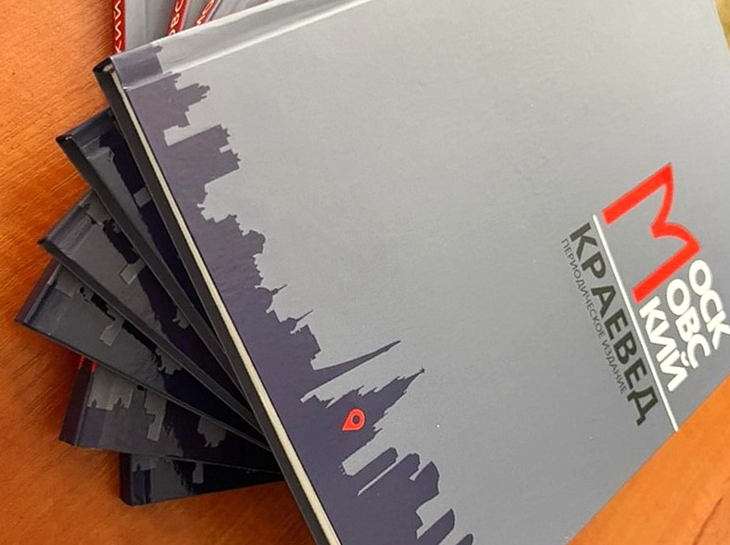
В ближайшее время в столичных библиотеках появится третий номер журнала «Московский краевед». При этом первые два выпуска издания можно приобрести в библиотеке №181.
Напомним, легендарный журнал «Московский краевед» снова издается спусти почти столетие. Возобновить издание журнала, который выпускался 96 лет назад и был одним из наиболее информативных краеведческих источников столицы, получило Объединение культурных центров Юго-Западного округа.
«Московский краевед» - это иллюстрированный журнал, в котором публикуются уникальные статьи о малоизученных исторических фактах столицы. Какие секреты хранят московские усадьбы, что спрятано в закоулках старых улиц Москвы, какие артефакты были обнаружены при реставрационных работах - об этом и многом другом можно узнать, прочитав материалы авторов журнала.
Библиотека №181 находится по адресу: улица Болотниковская, дом 44, корпус 1. Как сообщается пресс-служба учреждения, заказать журнал можно, воспользовавшись контактным номером 8 (499) 121 3092.
-- Фото: ОКЦ ЮЗАО

Адрес страницы: http://uzao.mos.ru/presscenter/news/detail/11741018.html
Префектура Юго-Западного административного округа города Москвы

